辦公室專用
課程編號：
家長班日期：
參加人數：
收據號碼：
4小時家長教育基礎課程報名表
報名須知
- 參加者不論以任何理由要求退學或轉班，必須以書面通知校務處。
- 於報讀課程開始前14日前退學，本校將會扣除10%學費或不少於港幣100元正作為行政費用；而7 至13日前退學，則會扣除50%學費，於7日前退學，學費概不退還。

請以正階填寫以下資料
填表日期： |  | 上課日期：
申請人中文姓名： | 申請人英文姓名： |  |  | 年齡：25以下/ 26-30/31-35/36-40/41-45/46-50/51以上
行業： | 職位： |  |  | 辦公時間：
主要聯絡電話： |  | 其他聯絡電話：
電郵：
地址：
學歷 (請註明學系或專業) ： |  |  | 回到家時間：
母語： |  |  | 其他語言：
配偶中文姓名： | 配偶英文姓名： |  |  | 年齡：25以下/ 26-30/31-35/36-40/41-45/46-50/51以上
行業： | 職位： |  |  | 辦公時間：
主要聯絡電話： |  | 其他聯絡電話：
電郵：
地址：
學歷 (請註明學系或專業)： |  |  | 回到家時間：
母語： |  |  | 其他語言：

請讓我們認識你！
1) 你如何得知有這個家長班？
□雜誌 □親戚 □朋友 □網上論壇 □本校網站
□禮卷心意咭號碼： □其他（請列明）：

2) 你為甚麼報讀這個家長班？ （可選多項）
- 因為我想認識蒙特梭利教育法
- 因為我想孩子日後報讀兒童無限的課程
- 因為我意識到自己在育兒方面的不足
- 因為我想多了解孩子
- 因為我希望成為一位教育人士
- 因為別人向我介紹這個家長班
- 其他 （請列明）：_________________________________

3) 你會與誰一起出席？（可選多項）
□ 自己 | □ 親人（請列明）：______________________________
□ 先生／太太 | □ 男朋友／女朋友
□ 未婚夫／未婚妻 | □ 其他（請列明）：______________________________
4) 你的現況（可選多項）
- 我現在沒有孩子，但希望將來會有
- 我／我的伴侶正在懷孕（多少個星期：___________**）
- 我已育有孩子（年齡：____________男／女 有早產嗎？有／沒有）
（年齡：____________男／女 有早產嗎？有／沒有）
- 我幫人帶孩子的（年齡：____________男/女，____________男/女）
- 我是從事教育工作的（請列明：________________）

5) 你有多了解蒙特梭利教育法？ 不了解 ／ 一般 ／ 相當了解 ／ 很了解
6) 你期望我們能怎樣幫助你？

7) 你對孩子有甚麼期望？

8) 你希望能從這個課程得到甚麼？

9) 你認為香港幼兒教育缺少了甚麼呢？ 質素如何？

10) 你曾參加其他家長班嗎？ 如有，請加以形容（機構名稱，內容，年份等等）。

請讓我們認識你的孩子！(適用有孩子人士)
1) 孩子出生到現時由誰照顧？ 請逐一列明。
0-1歲：________________ 1-2歲：________________ 2-3歲：________________ 3歲以後：________________
2) 孩子現在跟誰一起住？ 請全部列明。

3) 孩子在家裡最喜歡跟誰一起？ (如祖母、家務助理工人姐姐、兄弟姐妹等)

4) 孩子有沒有兄弟姊妹？ 沒有／有 (請列明歲數)
兄 (歲數： ) 弟 (歲數： ) 姊 (歲數： ) 妹 (歲數： )
5) 你平日大概有多少時間跟孩子一起？ 你的配偶呢？
你每天有______小時間跟孩子一起 配偶每天有_____小時間跟孩子一起

6）孩子喜歡玩甚麼？

7）孩子現在有用奶嘴 嗎？ 有 ／ 有時候 ／ 曾經用過，現在沒有 ／ 從來沒有用奶嘴
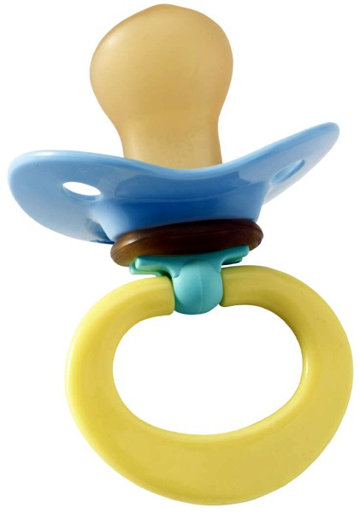
8）你對孩子以下幾方面有特別關注嗎？ 如有請簡單說明。
睡覺：_________________________________________ 語言：___________________________________________
飲食：_________________________________________ 情緒：___________________________________________
社交：_________________________________________ 纪律：___________________________________________
其他： __________________________________________________________________________________________
9) 孩子每天用多少時間看電視或使用其他電子產品 (例如：手提電話、平板電腦、CD/DVD)？
沒有 ／ 0 - 1小時 ／ 1 - 2 小時 ／ 2 - 3 小時 ／ 3 - 4小時 ／ 4 小時以上
10) a. 孩子何時開始到戶外活動 (如去公園或沙灘)？ _________ 月（年齡）
b. 孩子每星期有多少天到戶外活動或玩耍？ 一星期_________天，每星期約________小時
c. 孩子有沒有玩滑梯？（請圈一個答案） 有盪鞦韆嗎？（請圈一個答案）
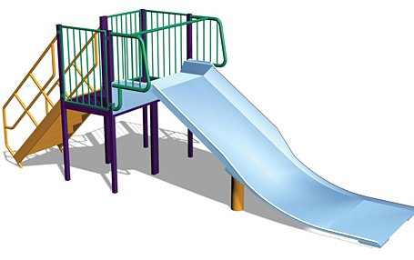
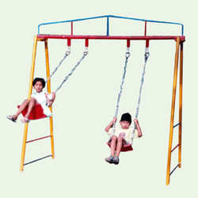
如沒有：未曾有機會玩／孩子不願意玩
如有：有時／經常
如沒有：未曾有機會玩／孩子不願意玩
如有：有時／經常

11) 孩子現在有沒有參與其他活動？ 没有／有 (請註明機構和活動內容)
________________________________________________________________________________________
________________________________________________________________________________________
 請支持家長教育研究 

我們來年會開展一項學術研究，更深入了解家長教育對孩子、家庭以至社會的影響，並把研究成果與各界分享，希望提高社會對家長教育的重視。如果你願意為此出一份力，請在下面的格内加上✓，我們日後會與你聯絡。你的貢獻將令人類精神文明得以提升，讓我們代表世界未來的主人向你說聲謝謝!

- 我願意參加家長教育研究。

